«Школьное питание – это залог здоровья подрастающего поколения»
10.09.2018
В соответствии с приказом директора школы «Об организации горячего питания» №13 от 30.08.2020г. в ОУ организовано горячее питание обучающихся 1-4 классов.
В школьной столовой одновременно могут принимать пищу 70 обучающихся.
Санитарное состояние школьной столовой и комнат пищеблока удовлетворительное. Посуда и инвентарь обрабатываются согласно санитарным правилам. Имеются все необходимые растворы дезинфицирующих средств.Технологическое оборудование, посуда и уборочный инвентарь промаркированы.

«Школьное питание – это залог здоровья подрастающего поколения»

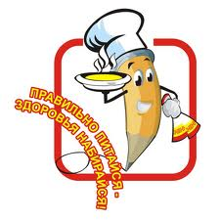Горячее питание детей во время пребывания в школе является одним из важных условий поддержания их здоровья и способности к эффективному обучению. Хорошая организация школьного питания ведёт к улучшению показателей уровня здоровья населения, и в первую очередь детей, учитывая, что в школе они проводят большую часть своего времени. Поэтому питание является одним из важных факторов, определяющих здоровье подрастающего поколения. Полноценное и сбалансированное питание способствует профилактике заболеваний, повышению работоспособности и успеваемости, физическому и умственному развитию детей и подростков, создаёт условия к их адаптации к современной жизни. Рациональное питание обучающихся — одно из условий создания здоровье — сберегающей среды в общеобразовательном учреждении, снижения отрицательных эффектов и последствий функционирования системы образования. Недостаточное поступление питательных веществ в детском возрасте отрицательно сказывается на показателях физического развития, заболеваемости, успеваемости, способствует проявлению обменных нарушений и хронической патологии. В Законе Российской Федерации «Об образовании» сохранена обязанность образовательного учреждения организовывать питание обучающихся, выделять помещение для питания детей, предусматривать перерыв достаточной продолжительности. Школа представляет собой жизненно важную среду, используя которую можно оказывать влияние на процесс правильного питания и формировать у школьников верные навыки и стереотипы в данном вопросе. В школе существуют эффективные возможности, для проведения работы по охране здоровья и здоровому питанию. Именно школьный возраст является тем периодом, когда происходит основное развитие ребенка и формируется образ жизни, включая тип питания. Организованное школьное питание регламентируется санитарными правилами и нормами, и поэтому в значительной степени удовлетворяет принципам рационального питания.

Школьный возраст
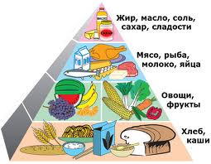Школьный возраст— это время, когда организм детей интенсивно растет и развивается, как в физическом, так и умственном аспекте. В школе во много раз возрастают нагрузки на нервную систему ребенка, ведь именно здесь он учится правилам взрослой жизни и самостоятельности. Учитывая темпы роста организма ребенка и возрастающие на него нагрузки в школе, очень важно правильно организовать питание школьника и быть всегда в курсе того, насколько сбалансировано его дневной рацион. Дети не желают кушать в столовой и отдают предпочтение чипсам, сосискам в тесте, картошке фри, шоколадным батончикам и газированным напиткам. Перекусывая сухомяткой, мозг ребенка получает ложный сигнал, что он сыт.

